实验室化学品盘存操作说明

一、PC端化学品盘存操作说明

1.输入网址：gzc.nuaa.edu.cn，访问国资处网站，点击“管理平台”栏目-“实验室安全综合管理系统”，采用校内统一身份认证的方式登录，具体操作如下图：

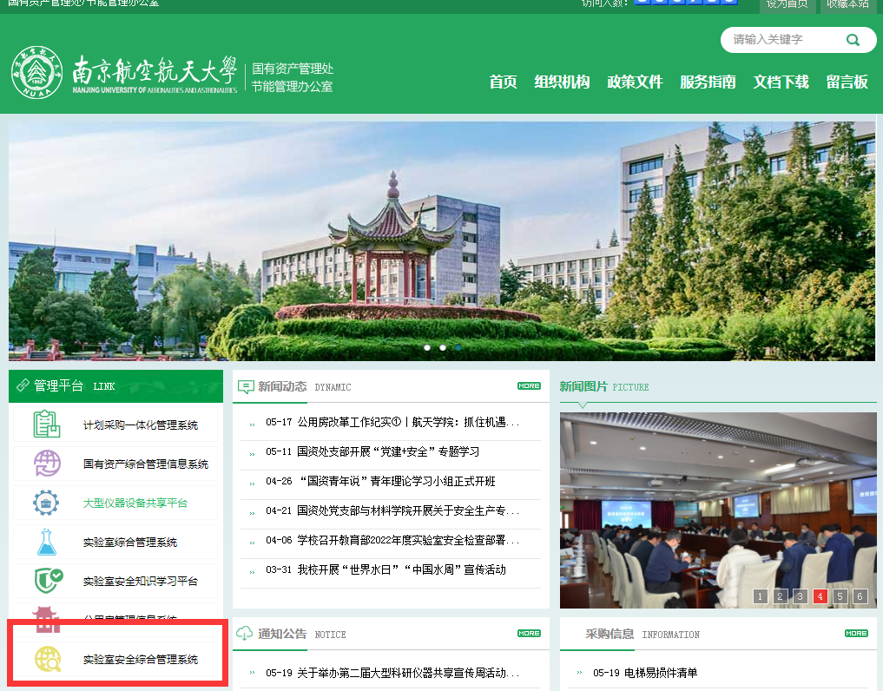

进入实验室安全综合管理系统页面后，点击危险源平台：

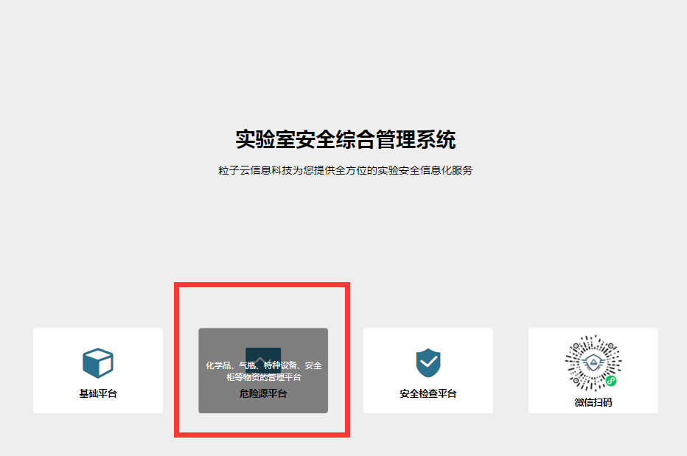

点击使用校内统一身份认证方式登录；

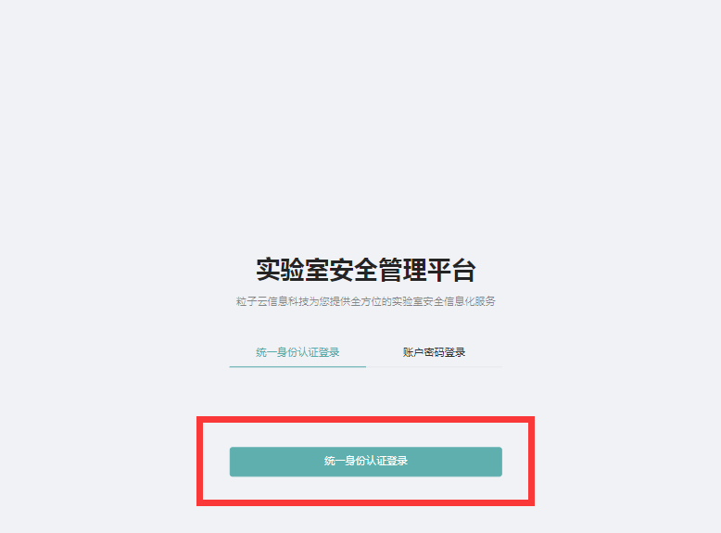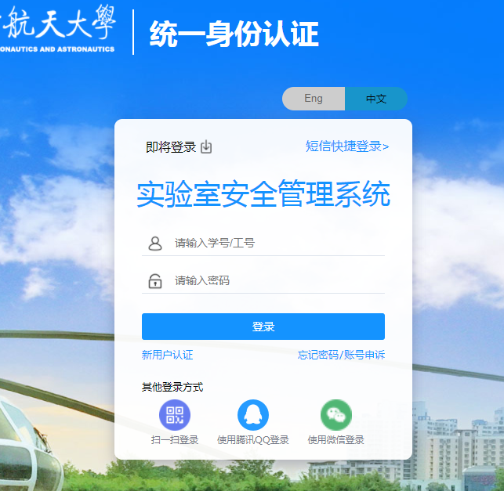

2.点击“危险源平台”，

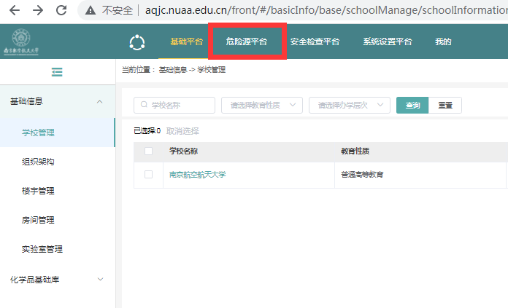

点击左侧功能条-“化学品管理”-“化学品列表”；

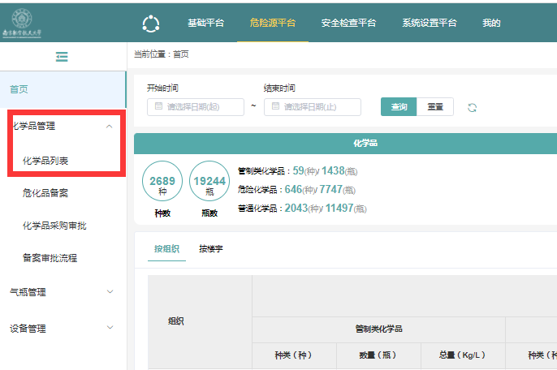

3.在化学品列表筛选出要盘存的房间的化学品信息；

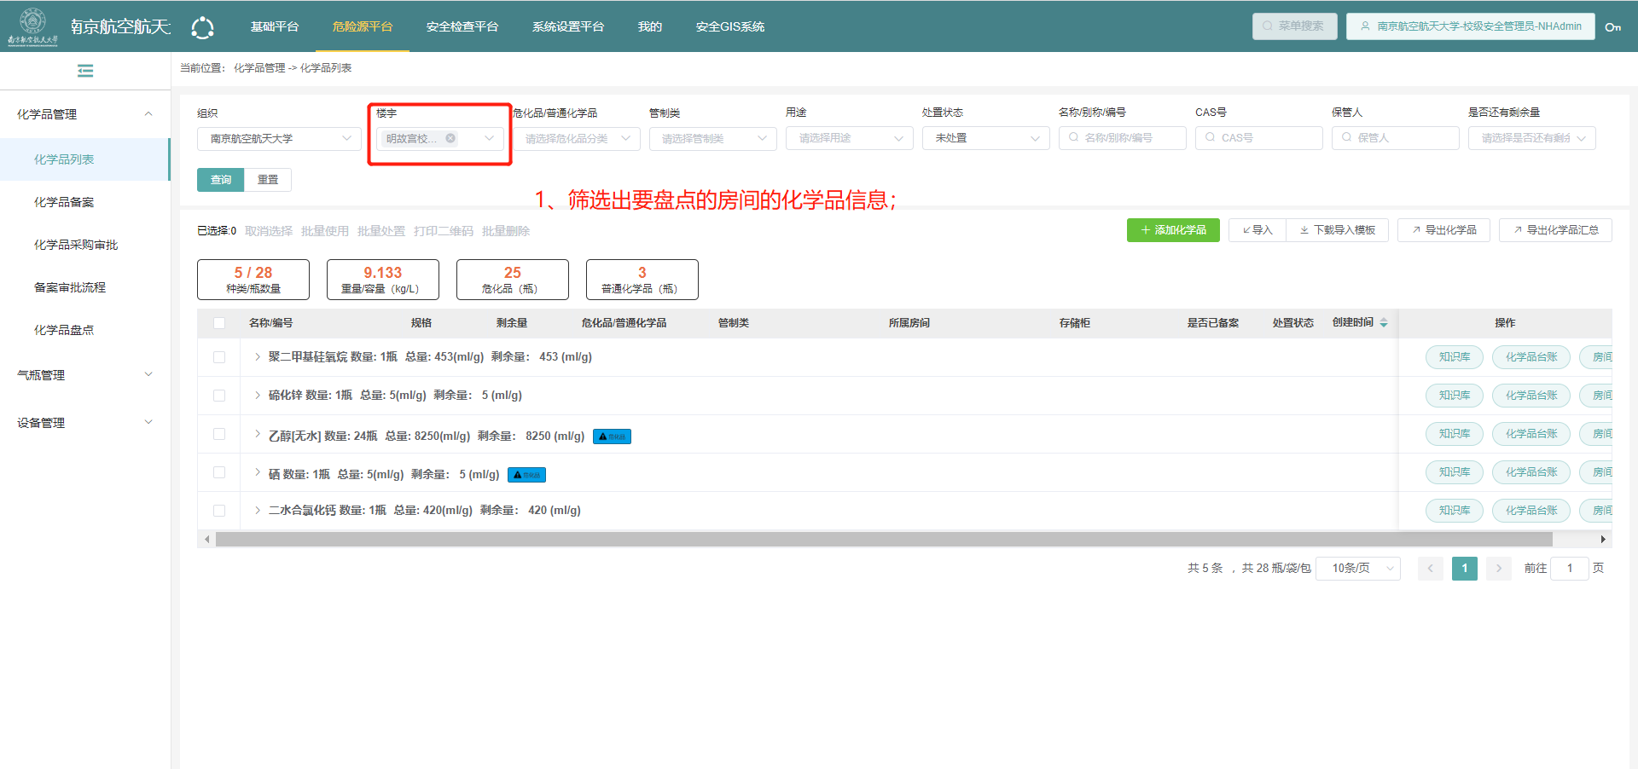

4.选择某化学品，确认数量和剩余量信息是否正确；

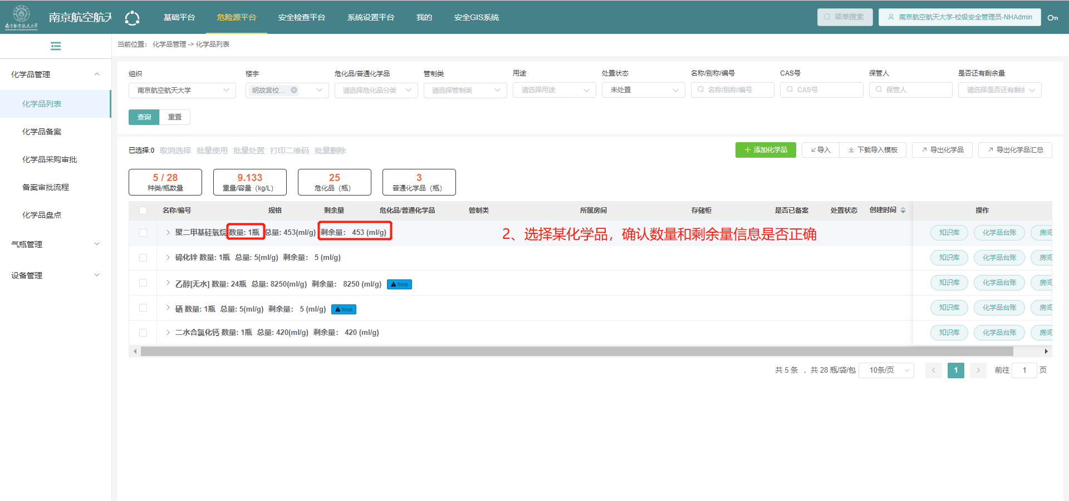

5.在确认了数量和剩余量后，点击此化学品，展开明细；确认每一瓶的剩余量；

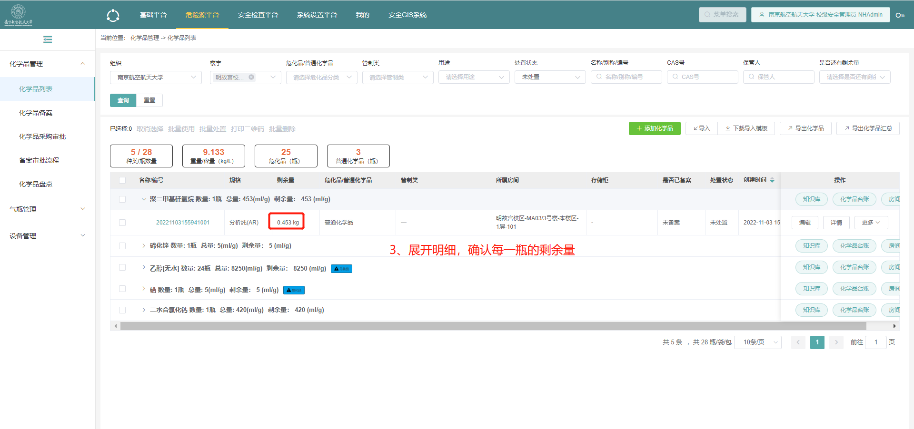

5.1如果系统数量比实际少，则点击新增化学品添加；

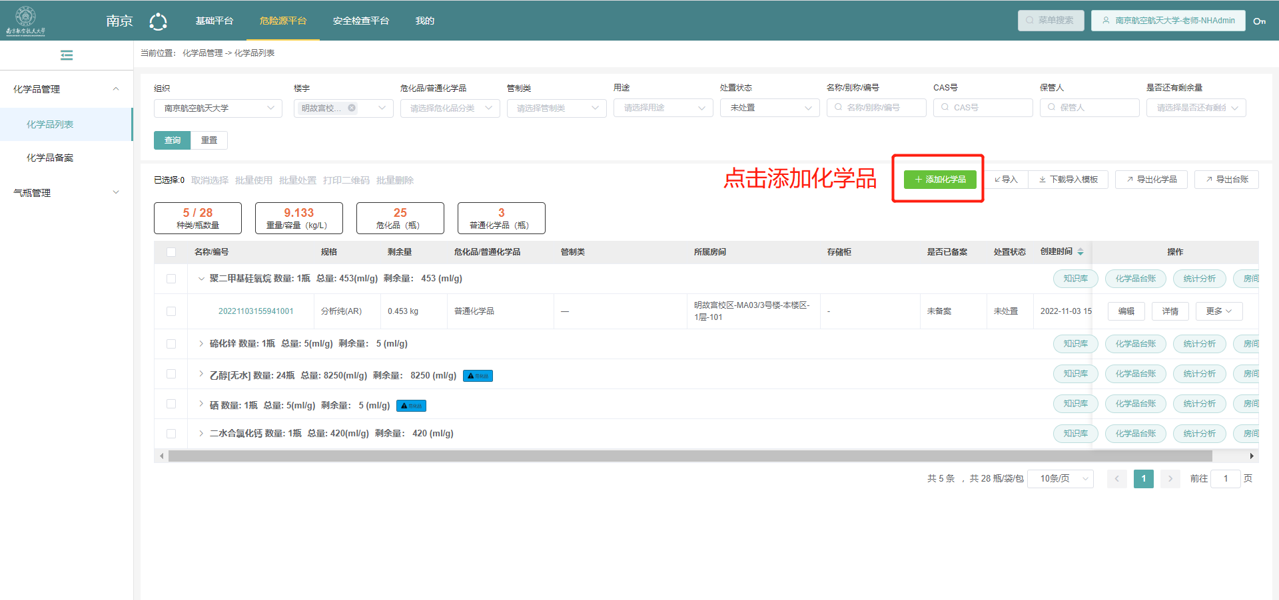

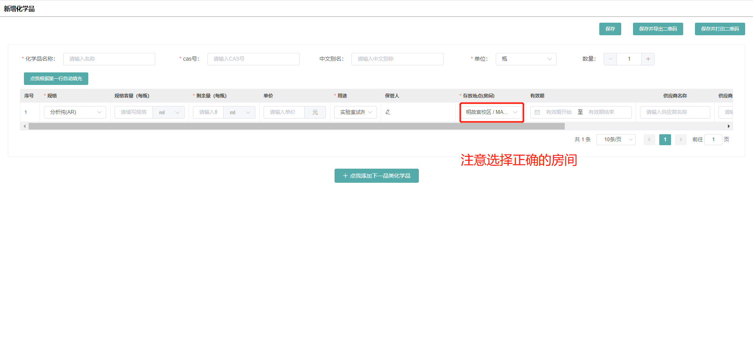

5.2如果系统数量比实际多，则将多的一瓶点击后，进行处置；

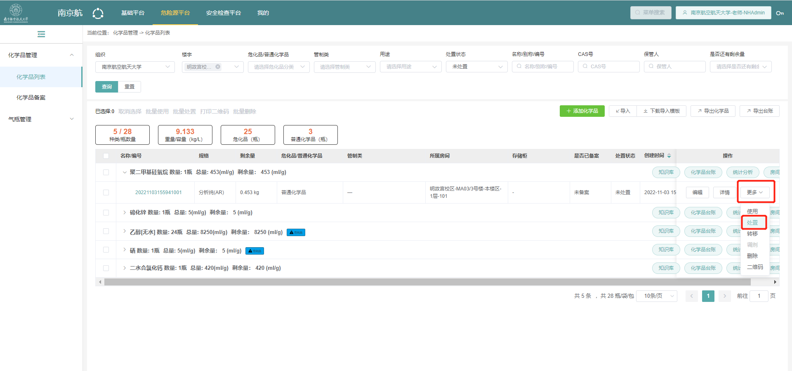

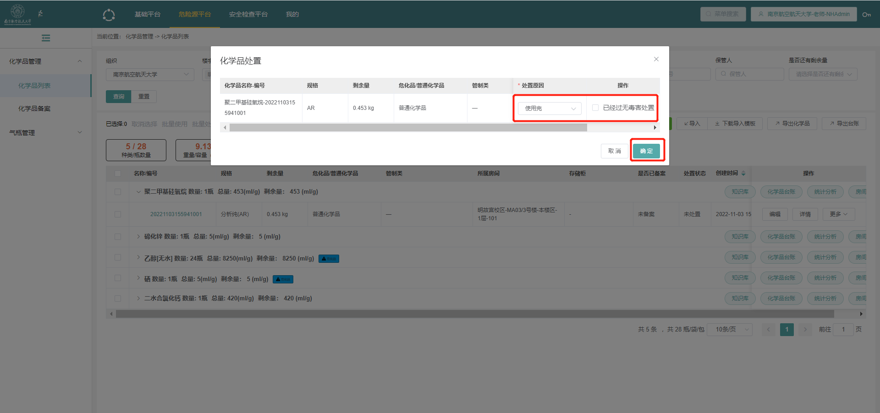

5.3如果系统单瓶剩余量比实际多，则点击化学品后，打开详情，点击使用，进行使用量登记；

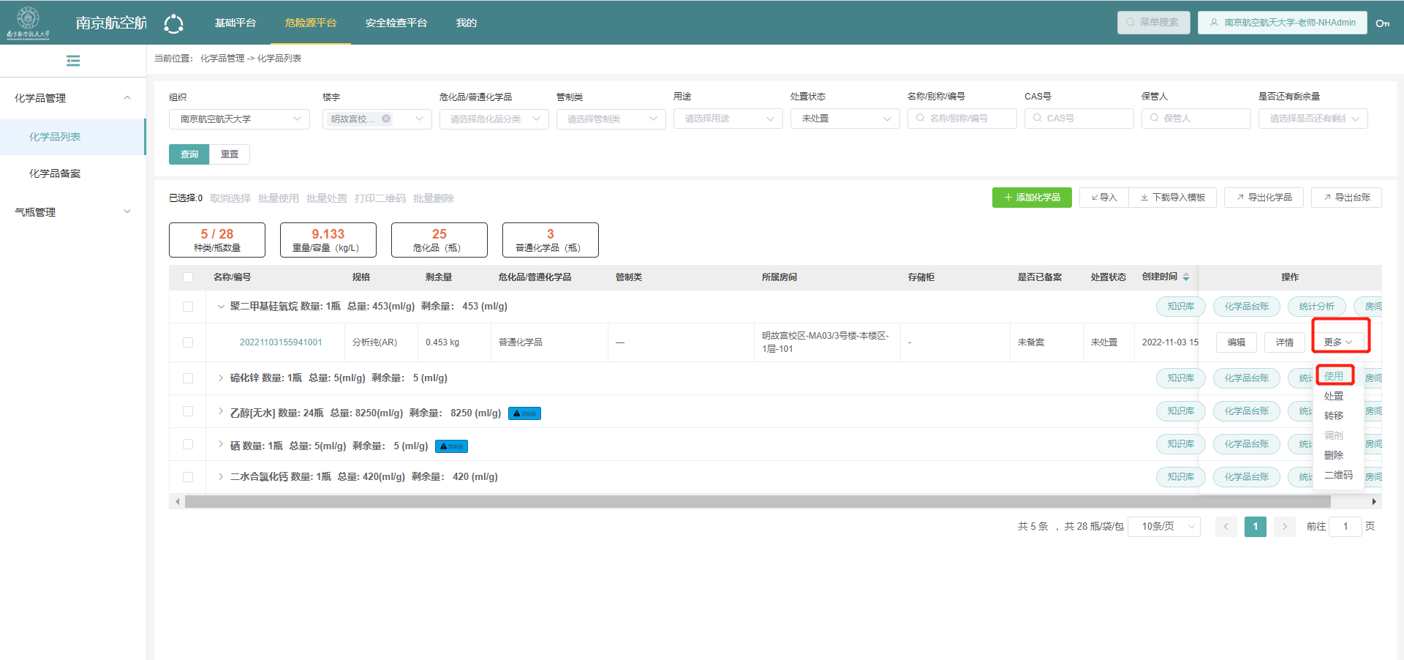

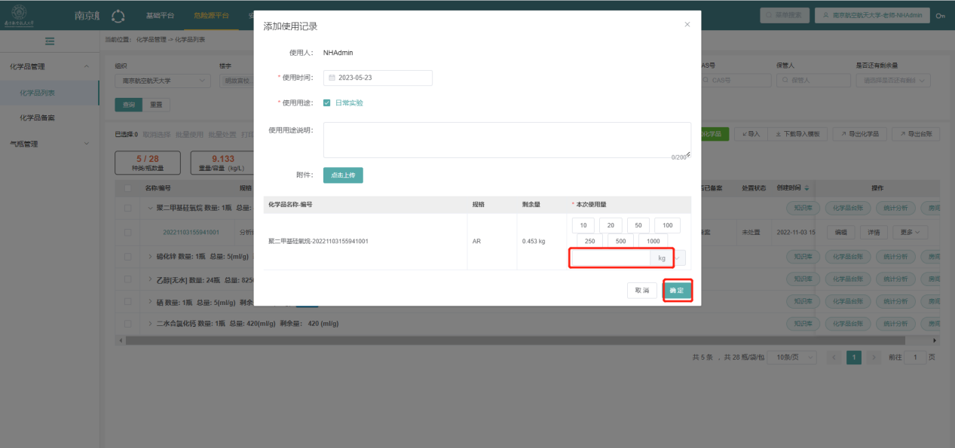

5.4如果系统单瓶剩余量比实际少，则点击化学品后，打开详情，将已有药品处置，并在处置后，重新点击新增化学品添加（先按照5.2操作，再按照5.1操作）；

6.在所有品类的化学品都确认完成后，导出房间的化学品清单。

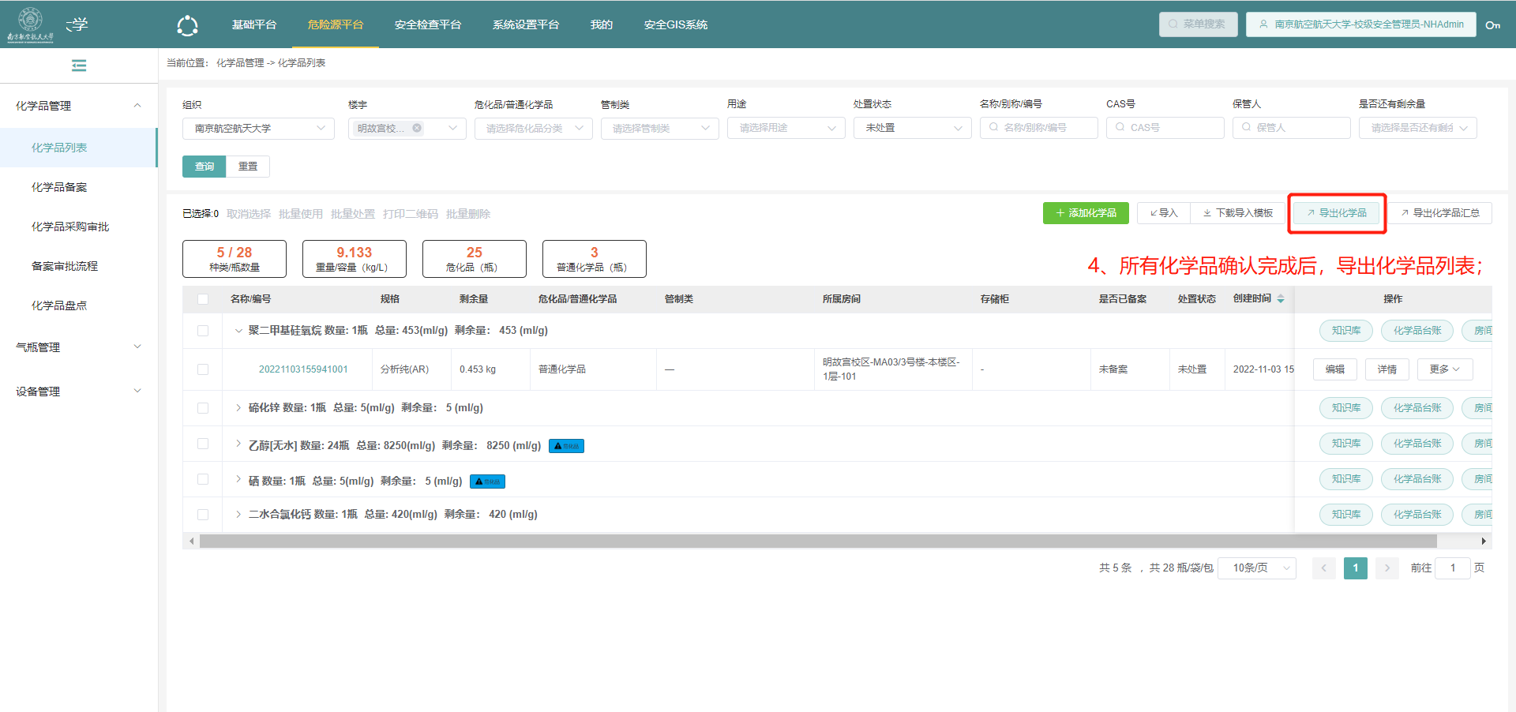

二、小程序端连接打印机器说明

1.启动打印机；

2.开启手机蓝牙；

3.允许小程序使用蓝牙的时候，启动小程序，小程序会自动搜索打印机，搜索后，会自动通过蓝牙连接打印机；

4.如未成功连接，请重新进入小程序；

5.如果重新进入小程序仍未连接成功，请将小程序从小程序列表中删除，再重新打开小程序，会提示是否授权蓝牙，点击允许，之后会自动搜索打印机进行连接。

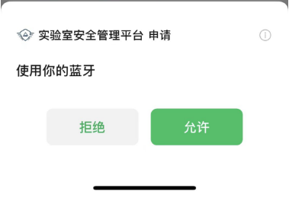

三、小程序端化学品盘存操作说明

1. 在微信中搜索“南航国资”，进入公众号后找到“技术安全”下的“隐患排查”点击进入“实验室安全管理平台-小程序”，

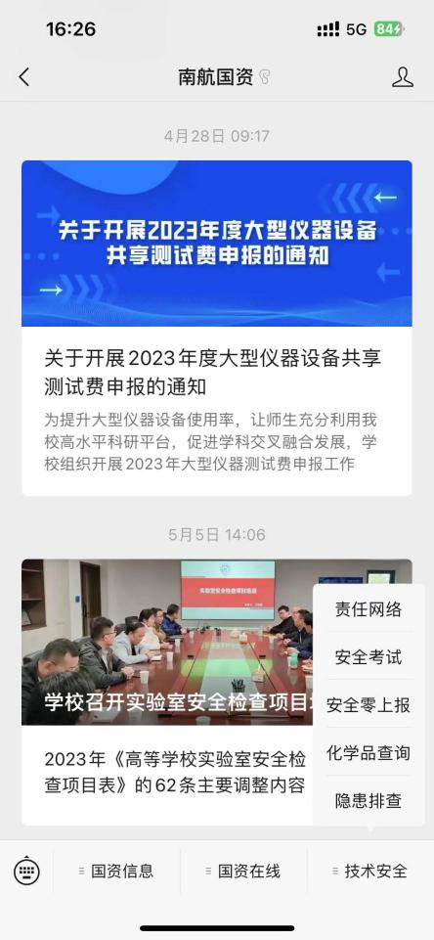

点击学校选择框选择“南京航空航天大学”，输入工号/学号，登录密码统一为“NHsys2021”登录系统；

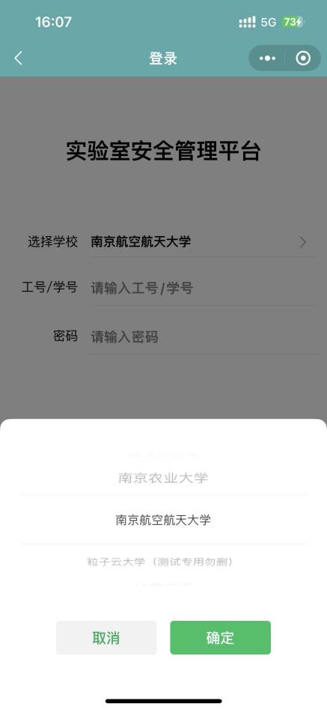

2.用户登录小程序后，点击化学品列表，打开化学品信息；

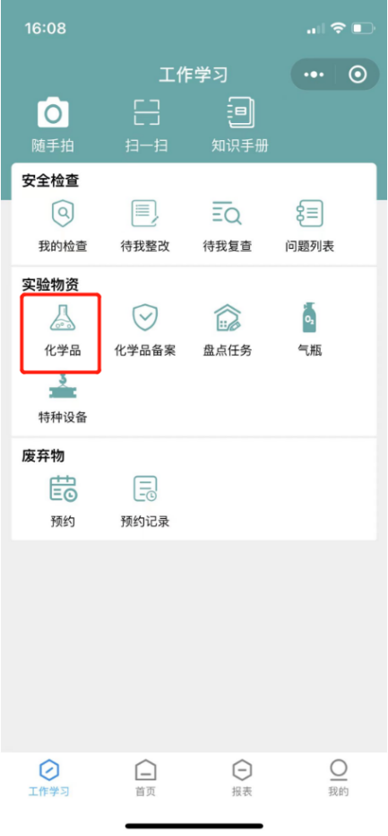

3.在化学品列表，设置要盘存的房间，筛选中房间中的化学品信息；

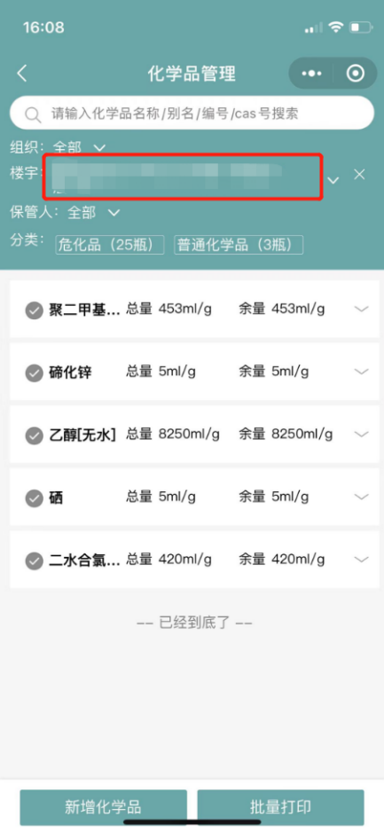

4.选择某化学品，确认剩余量信息是否正确；

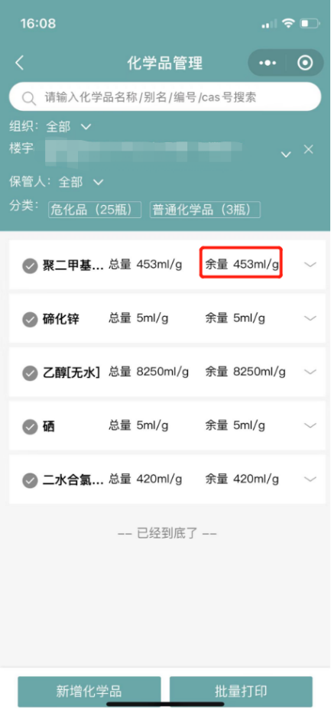

5.在确认了剩余量后，点击此化学品，展开明细；确认数量和每一瓶的剩余量；

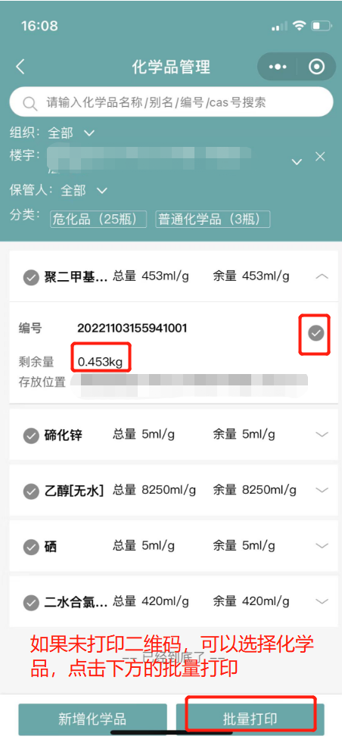

5.1如果系统数量比实际少，则点击新增化学品添加；

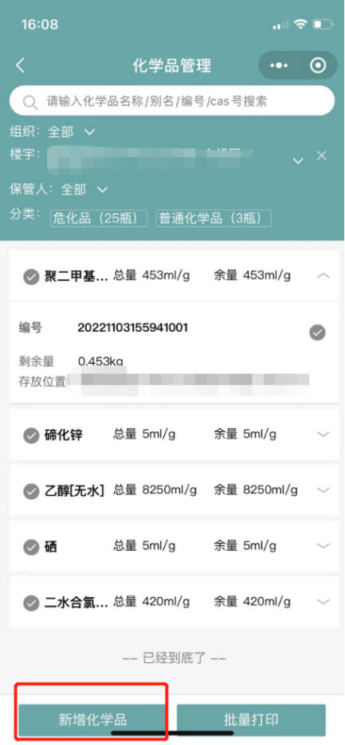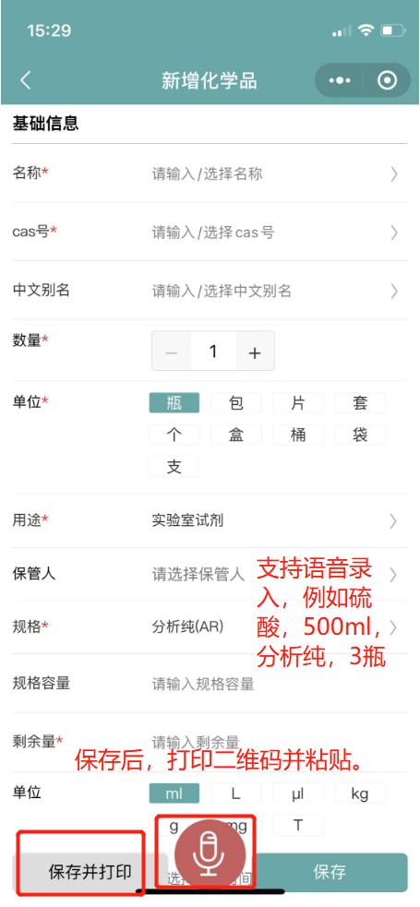

5.2如果系统数量比实际多，则将多的一瓶点击后，进行处置；

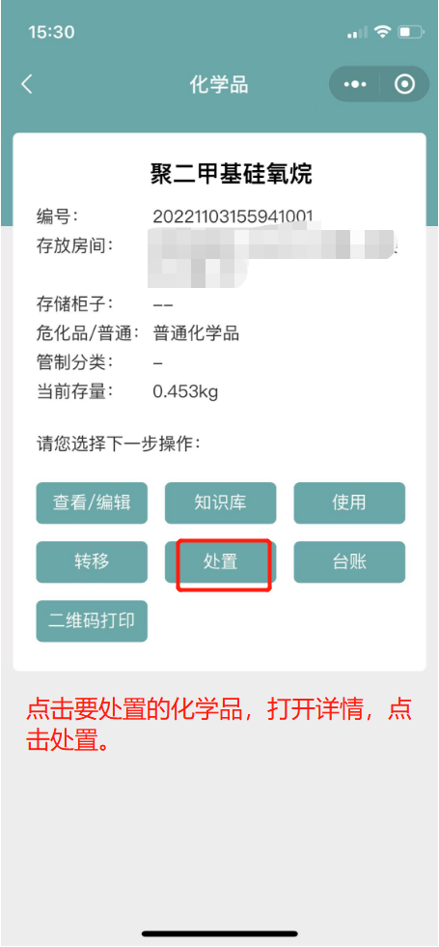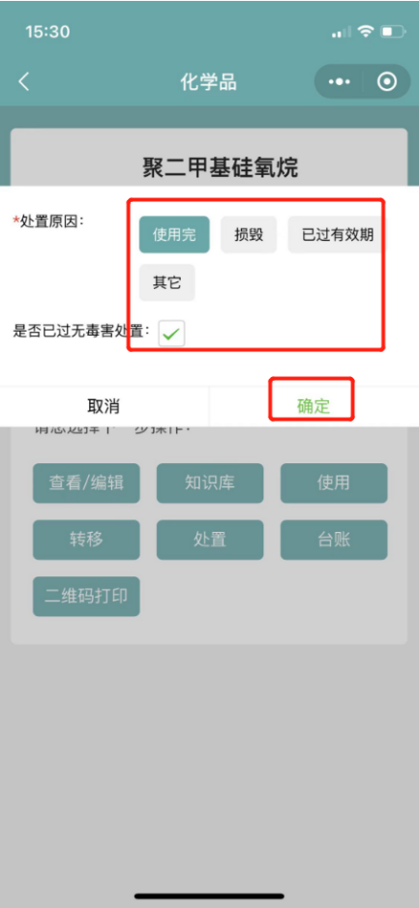

5.3如果系统单瓶剩余量比实际多，则点击化学品后，打开详情，点击使用，进行使用量登记；

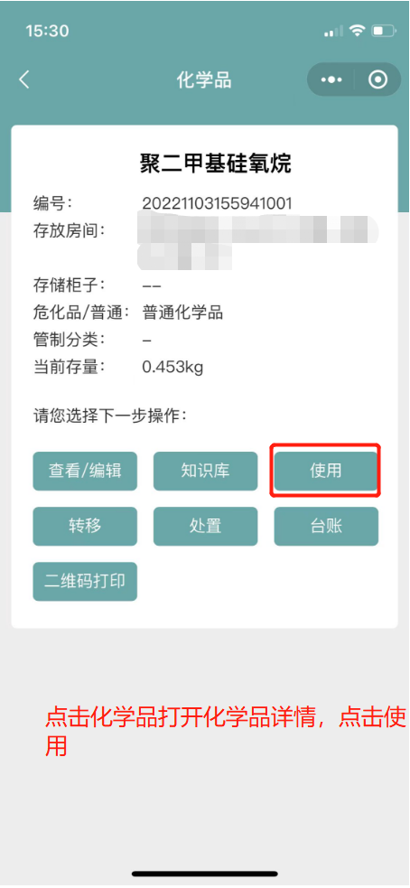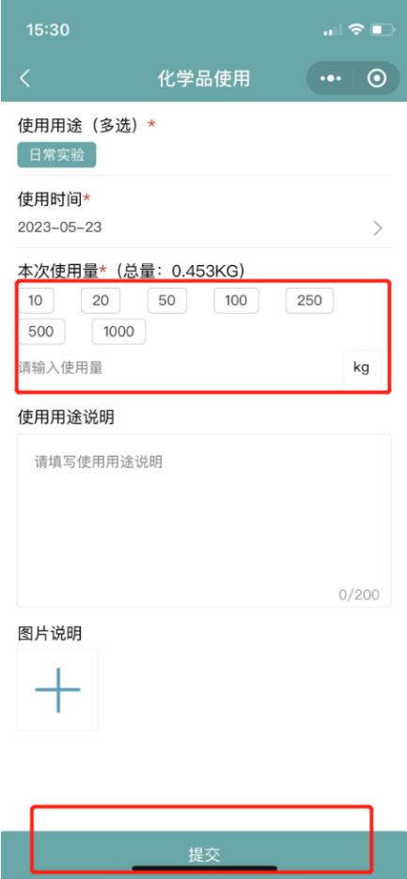

5.4如果系统单瓶剩余量比实际少，则点击化学品后，打开详情，将已有药品处置，并在处置后，重新点击新增化学品添加（先按照5.2操作，再按照5.1操作）；

5.5如果需要打印系统化学品的二维码，则选择化学品后，点击下方的批量打印；

5.5.1化学品标签缺失，直接选择化学品进行批量打印；

5.5.2化学品标签如果有污损，需要替换，请根据旧标签信息找到化学品信息，例如化学品名称、编号，进行化学品搜索，搜索到化学品之后，选择化学品进行二维码的打印；

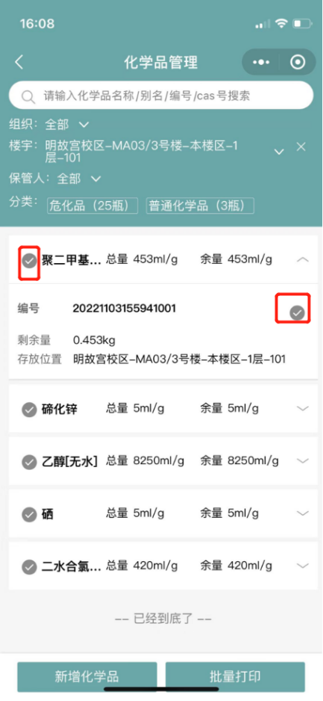

6.在所有品类的化学品都确认完成后，回到pc端，在化学品列表中导出房间的化学品清单。

四、PC端查看本单位易制毒、易制爆、一般危化品、普通化学品的统计数据

在PC端，化学品列表中，可以设置自己所属的单位以及化学品的类别，查看化学品的种数、数量和总量；此处是实时数据；

